De plus en plus étrange, voire suspect !

Bon à savoir : L’administration du papa se terminait bien à son décès le 19 décembre 2012 et celle de la maman le 20 janvier 2015. Mon épouse a bien reçu une partie des copies des rapports de l’administration provisoire dans le courant du mois de JUILLET 2017 et a pu, à ce moment en prendre connaissance pour la toute première fois. (Mon épouse s’est bien présentée à 4 reprises… fin décembre 2015 et début 2016, elle ne pouvait pas les obtenir !).
Voyez ce mail émanant de Mme Bertrand officiant chez notre notaire :
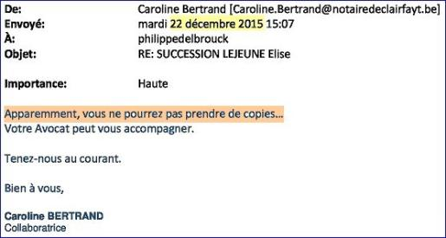

__________________________________________________________

Et dire que sur toute la procédure en désignation d’un administrateur provisoire pour les DEUX parents, mon épouse devait recevoir DEUX plis judiciaires de convocation pour deux dossiers bien distincts (10A1710 pour son papa et 10A1719 pour sa maman).
Elle n’a JAMAIS reçu une quelconque convocation sur toute la procédure en désignation d’un administrateur provisoire ! (Inutile de revenir sur les détails que vous connaissez à présent).
Voici la première page du pli judiciaire (convocation et ses 2 feuillets) concernant le papa, reçu en copie le 4 août 2017 soit 56 mois après la fin de cette administration par le frère ! (68 mois précédemment écrit, mais erreur de calcul).

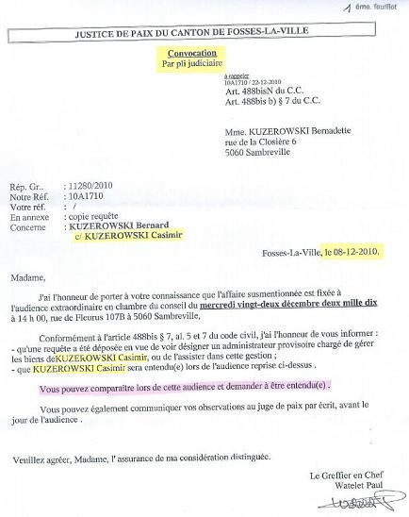

Et voici la seconde page, relatif à la requête, attenante à cette même convocation :
(Remarquez ce qu’il est écrit dans la couleur jaune…)
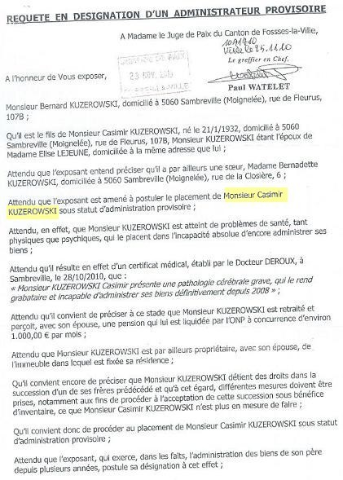

L’avocat qui a émis cette requête (Me Wéry) devait certainement avoir la carte d’identité du papa puisqu’il donne sa bonne date de naissance ! Il avait également le certificat du Docteur Deroux sous les yeux !
Comment a-t-il pu se tromper dans la graphie de son nom (il manque un « C » après le « U »). Il aurait fallu écrire KUCZEROWSKI ! (Et également pour Bernard et pour Bernadette).

Le 4 août 2017, ma première interrogation quant à la non réception de la convocation concernant la maman !
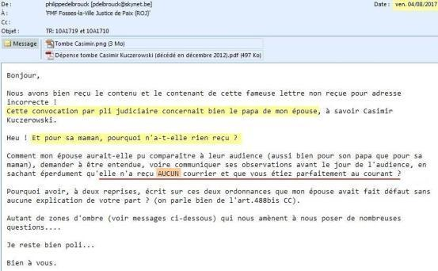

Le 10 août 2017, petit rappel concernant, entre autres, la non réception de la convocation concernant la maman !
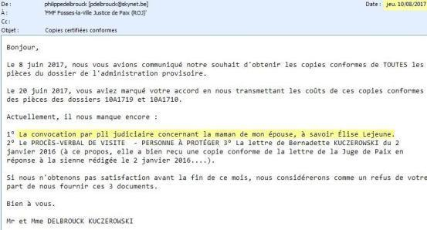

Nous n’avons JAMAIS reçu le pli judiciaire de convocation, voire une copie de la requête (la lettre + 2 feuillets) concernant la maman !
Le 31 janvier 2020, renseignements demandés au docteur traitant :
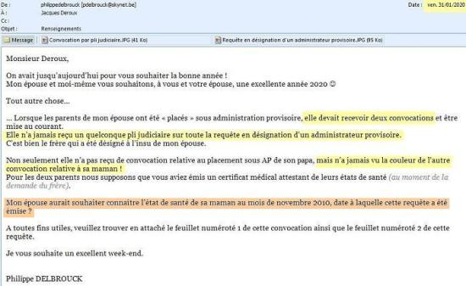

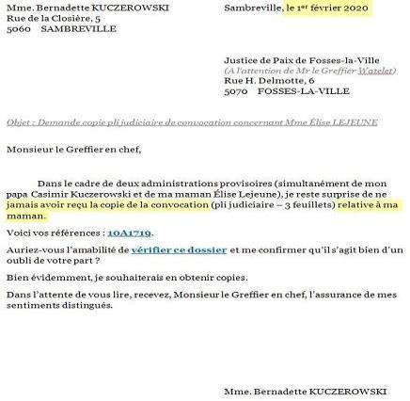
Le 1er février 2020, envoi d’un recommandé à la Justice de Paix…

Le 14 février 2020, mon épouse recevait cette lettre de la Justice de Paix :
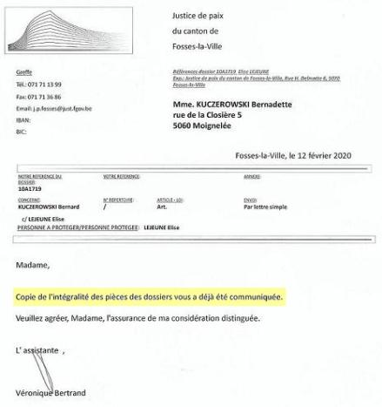

Le vendredi 14 février 2020 je téléphonai à la Justice de Paix et communiquai avec le Greffier Françoise Mouthuy. J’ai réitéré ma demande quant à obtenir une copie simple de la convocation concernant la maman.
Le mercredi 19 février 2020, et n’ayant rien reçu par voie postale, je téléphonai une fois de plus à la Justice de Paix. Françoise Mouthuy m’a fait comprendre qu’une seule invitation a été adressée à mon épouse et qui concernait le papa (voir en page 2) (ce qui correspond à la lettre ci-dessous).
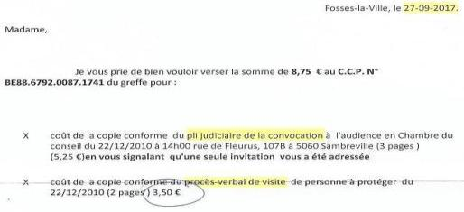

DEUX certificats ont bien été rédigés pour DEUX personnes à placer sous administration provisoire.
DEUX requêtes ont bien été rédigées (pour le papa et pour la maman… voir Moniteur).
Le vendredi 21 février 2020, je retéléphonai à la Justice de Paix pour demander la copie de la requête introductive d'instance de mise sous statut de protection de feu Madame Lejeune Elise.
Toujours ce vendredi 21 février 2020 nous recevions ENFIN la copie de cette requête concernant la maman, soit 61 mois après la fin de cette administration par le frère !
POUR QUELLES RAISONS CE RETARD QUANT A LA TRANSMISSION ?
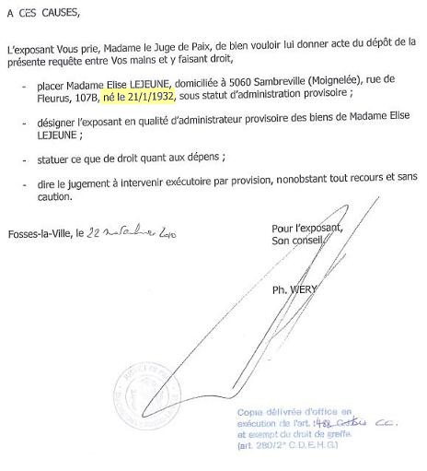

La Justice de Paix a toujours affirmé que lors de la publication au Moniteur belge d’une personne mise sous administration provisoire elle se référait à l’ordonnance en désignation d’un administrateur provisoire émise par l’avocat, à savoir Me Wéry !
Maintenant, regardez ci-dessus la date de naissance de Élise Lejeune sur cette ordonnance et comparez avec la publication ci-dessous dans le Moniteur !
Encore un mensonge de leur part ?

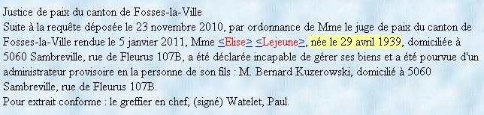

La maman est devenue un homme et est née le même jour que le papa (voir page 3).
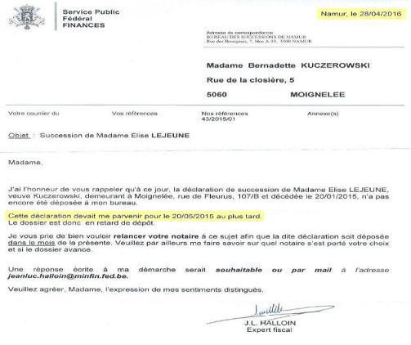
Le 28 avril 2016, Mr. Halloin (expert fiscal) signale à mon épouse que la déclaration de sa maman devait déjà lui parvenir pour le 20 mai 2015 !

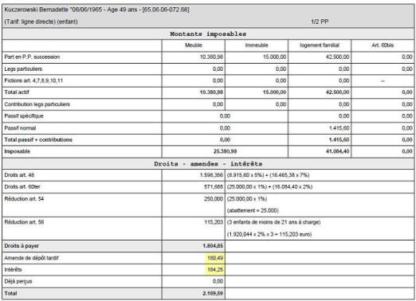
Mon épouse a dû payer des amendes et des intérêts !

Voyez encore ce document (Il y en a bien deux : un concernant le papa et un concernant la maman). Je rappelle que mon épouse n’a JAMAIS reçu de pli judiciaire de convocation et que la Justice de Paix était PARFAITEMENT au courant (Retour du seul pli judiciaire envoyé leur étant retourné 2 jours plus tard)!
ET LA DATE DE NAISSANCE DE LA MAMAN EST EXACTE ! (Voir requête page 7).
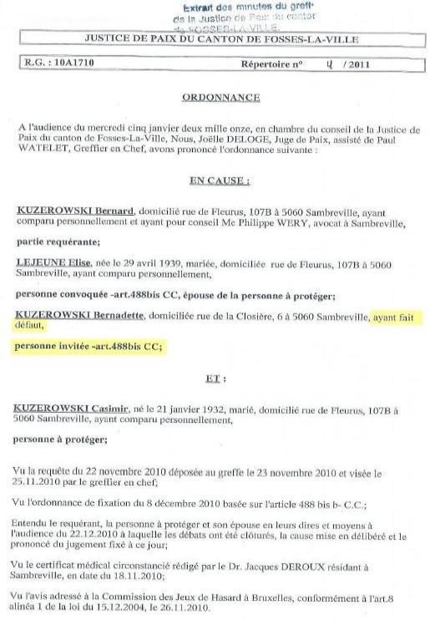

LA JUSTICE DE PAIX N’A JAMAIS ENVOYÉ DE PLI JUDICIAIRE CONCERNANT LEJEUNE ÉLISE (voir leur lettre du 27-09-2017 en page 6).
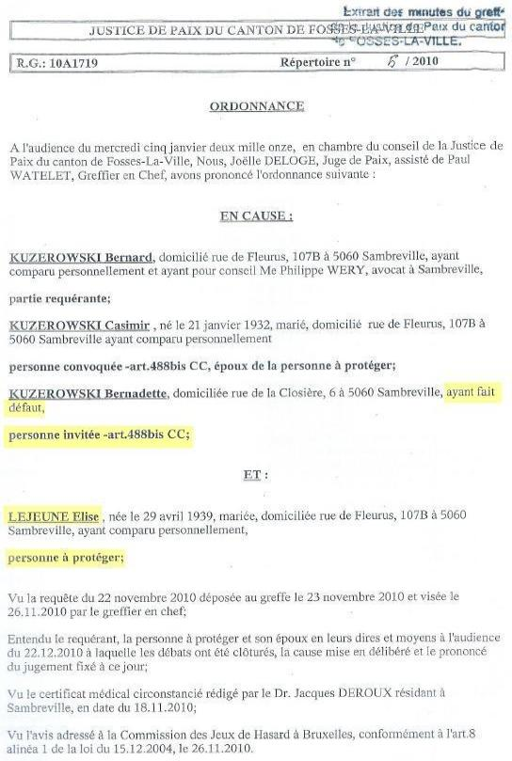

Alors POURQUOI indiqué qu’elle fait défaut alors qu’elle n’a JAMAIS été invitée (art.488bis CC).
Voyez, à présent ce document : (concernant le rapport de clôture).
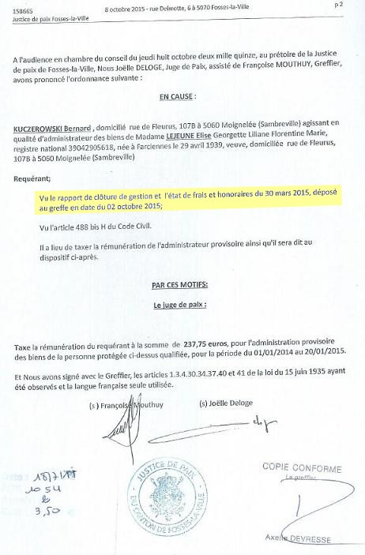

Et celui-ci : (Ordonnance désignation d’un administrateur provisoire en page 2).
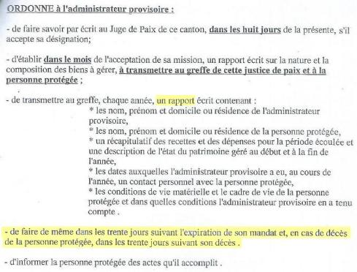

Et ce que dit la Loi :
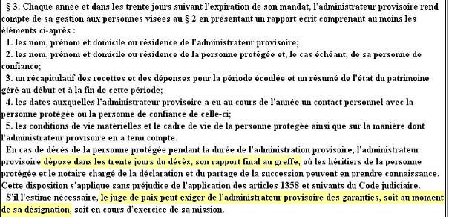

(Garantie ci-dessus… ORDONNE à l’administrateur provisoire :).

Et, ÉTONNANT, ce document :
(En page n°6 du rapport de clôture, remarquez la date et la signature du frère !)
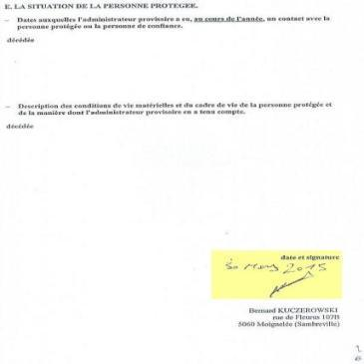

Pourquoi n’a-t-il pas déposé ce rapport de clôture plus tôt ?
Et si cette Justice de Paix possédait bien ce rapport de clôture ?
Pour rappel, mon épouse a dû payer des amendes et des intérêts !

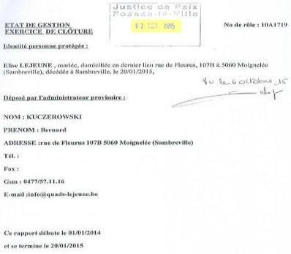
…et le cachet de la Justice de Paix ! (Peut-être postdaté !).

Le notaire et la Justice de Paix ne possédaient pas ce rapport de clôture début avril 2015 ???
Il y a forcément des personnes qui mentent…
Non seulement le frère était en possession de(s) acte(s) de décès le lendemain du décès de sa maman et la Justice de Paix avait bien apposé leur cachet 12 jours plus tard ! Pensez-vous sérieusement que son notaire n’avait pas reçu cet acte ? Et pour quelle raison le frère n’aurait pas été apporter l’acte au notaire ?
LA JUSTICE DE PAIX NE S’EST-ELLE JAMAIS POSÉ LA QUESTION SUR LA NON RÉCEPTION DU RAPPORT DE CLÔTURE (alors qu’elle était en possession de l’acte de décès depuis tout ce temps… 8 mois pour être précis !).
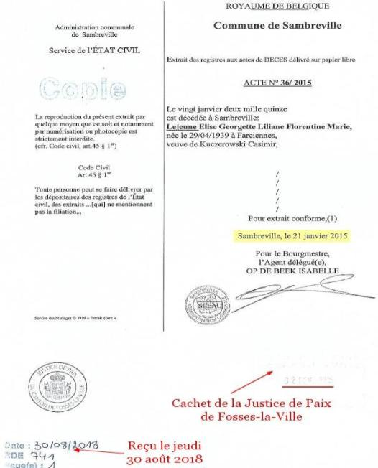

Et ce n’est pas tout…

Regardez attentivement ce document :
Lisez bien ce passage : « publié au Moniteur Belge du 13.01.2011 ».
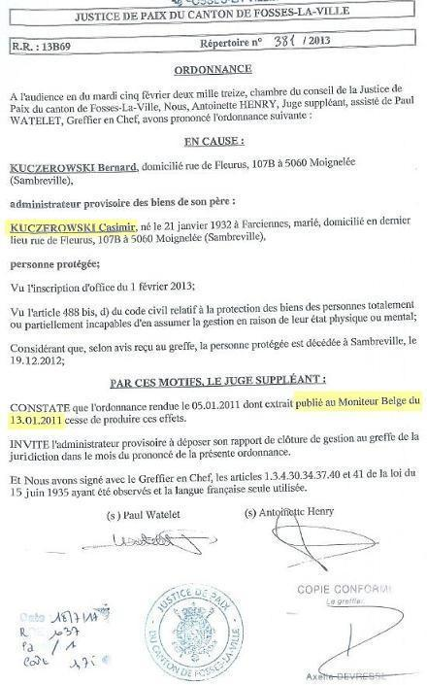

Le 13 février 2013, fin de l’administration provisoire de Mr. Casimir KUCZEROWSKI.
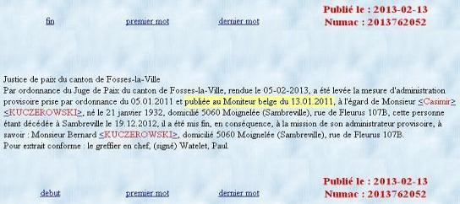

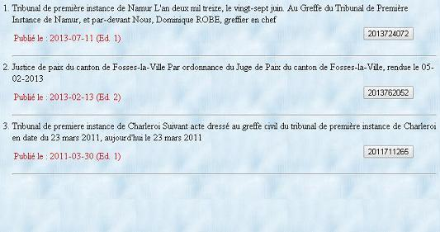
Aucune trace de cette confirmation de la publication au Moniteur le 13-01-2011.

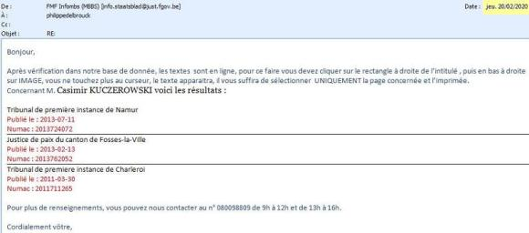
Le 20 février 2020, confirmation par le Moniteur !

Le 26 février 2020, j’envoyais ce mail à Mr Verrezen officiant au Moniteur belge :
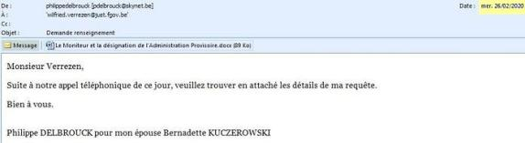

Mr Verrezen m’a fait comprendre que le nom KUCZEROWSKI était mal orthographié !
On n’a pas encodé le même nom à savoir Mr Casimir Kuczerowski !
(Lors de notre recherche, il fallait encoder : KUZEROWSKI sans le « C » !).
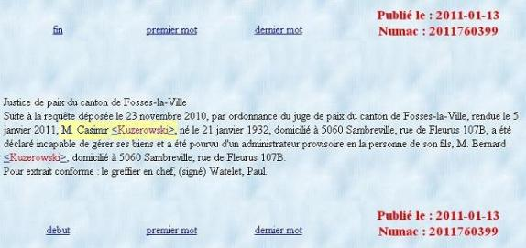

Le 27 février 2020, mail du Moniteur…
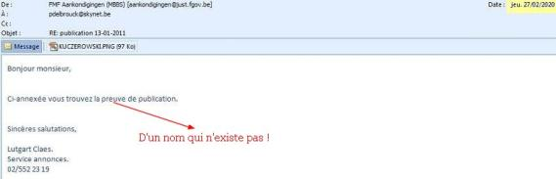

…Et sa pièce jointe :
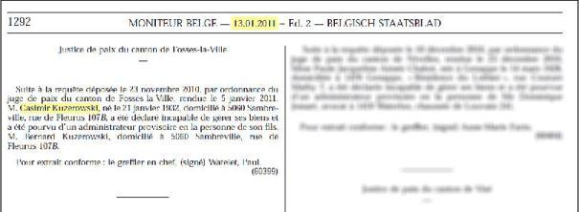

Le 28 février 2020, vous répondiez à mon mail :
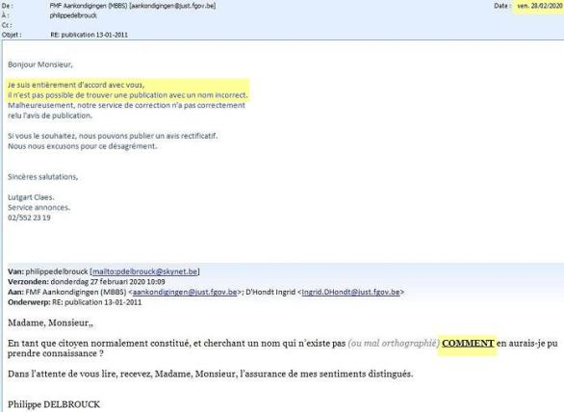

Que dit pourtant la Loi ?
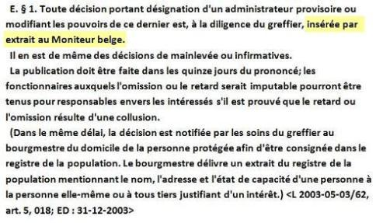

Non seulement mon épouse n’a JAMAIS reçu le pli judiciaire de convocation relative à son papa (Casimir KUCZEROWSKI), mais en plus il n’y a AUCUNE TRACE de cette publication (le 13 janvier 2011) dans le Moniteur indiquant bien avec certitude qu’il a été pourvu d’un administrateur provisoire par le frère ! (Avec le nom bien orthographié).
- La Justice de Paix n’avait-elle jamais été en possession de la carte d’identité de Casimir Kuczerowski ?
- La Justice de Paix n’avait-elle pas reçu un certificat du docteur Deroux ?
- Sur quel document cette Justice de Paix à trouvé sa date de naissance ?

A l’époque, notre commune n’a rien communiqué à mon épouse à ce sujet !

Comment et par qui mon épouse devait-elle être mise au courant ?
(Enfant légitime et donc justifiant un intérêt)
Que dit la Loi en janvier 2011 ?

Voici la réponse à mon mail du 23 février 2020 à notre Commune :

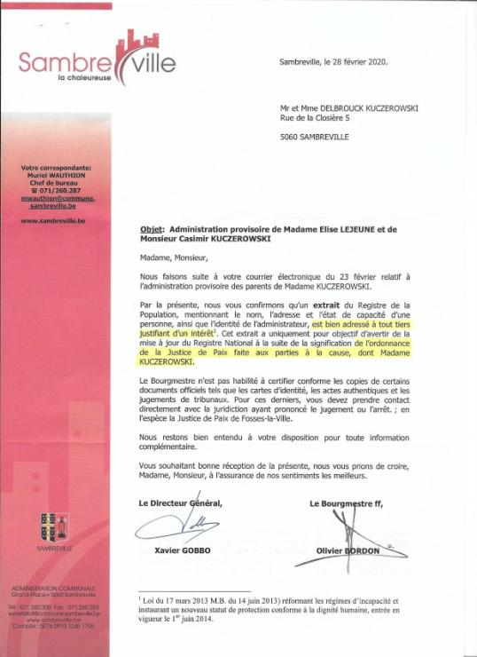

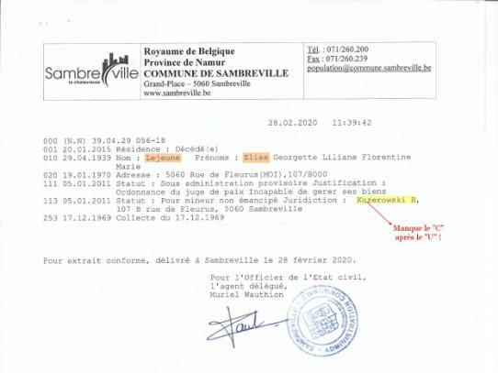

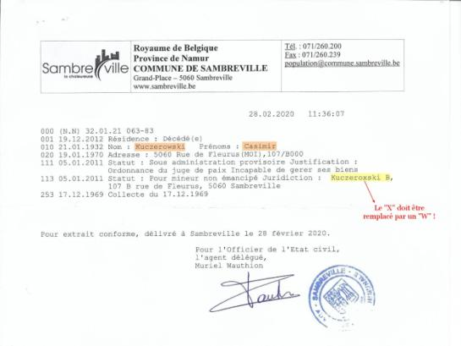

Pourquoi le nom de Kuczerowski B est, à chaque fois, mal orthographié sur ces deux documents ?

Il y a bien DEUX enfants :
- KUCZEROWSKI Bernard
- KUCZEROWSKI Bernadette

Que signifie la « Collecte du 17.12.1969 » ?
Qui a effectué cette collecte ?

Mon épouse est bien née le 6 juin 1965.
Son nom ne devait-il pas apparaître sur ces deux documents ?

Elle n’a JAMAIS reçu un quelconque pli judiciaire de la Justice de Paix sur toute la procédure en désignation d’un administrateur provisoire, le nom de Casimir Kuczerowski n’apparaît pas dans le Moniteur belge (lors de sa mise sous administration) et la Commune ne lui envoie rien (même après cette désignation) !

Par quel autre moyen mit à notre disposition mon épouse aurait pu savoir que son frère (Kuczerowski Bernard) avait été administrateur provisoire de son papa (Casimir Kuczerowski) ?

Suite page suivante…

Voyez encore ces trois documents :
- Le frère connaissait parfaitement notre numéro !
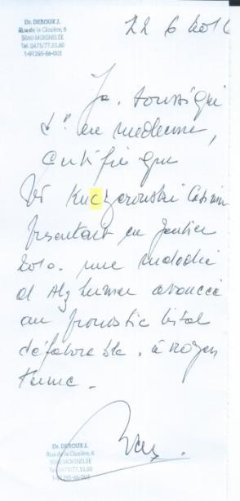
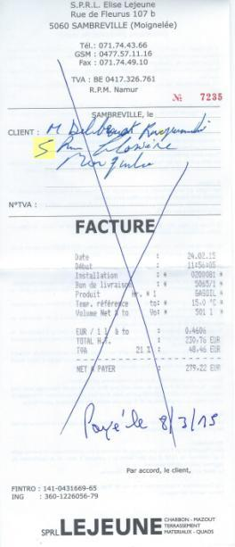
- Le docteur Deroux orthographiait bien le nom Kuczerowski ! (Ceci dit en passant, remarquez l’adresse de ce docteur : Rue de la Closière, 6 à 5060 Moignelée… le pli judiciaire que mon épouse n’a JAMAIS reçu était bien adressé à cette adresse !).

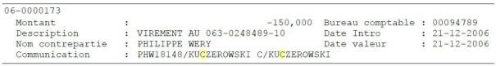
Me Wéry avait déjà reçu des virements avec le nom Kuczerowski bien orthographié.

